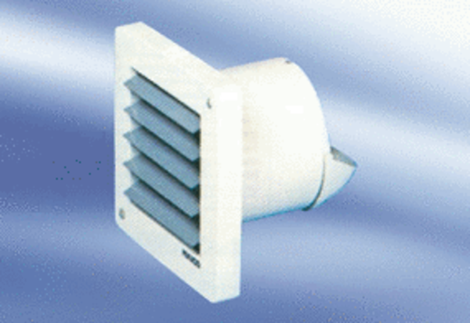Malý ventilátor ECA 10-2 FObsah dodávky: 1 kusSortiment:
Typové číslo: 080172Výrobce: MAICO

